Enkele voorbeelden van goede praktijken en concrete projecten

Het Internationaal Congres Destinations for All vindt op 1 en 2 oktober 2018 plaats in Brussel. Er worden onder meer goede praktijken belicht waardoor iedereen volop van toerisme kan genieten.
We zetten vijf voorbeelden in de kijker, telkens binnen een van de vijf thema’s die als rode draad door het congresprogramma lopen. Ga zeker op zoek naar enkele getuigenissen. De contactgegevens voor de pers worden bij elk voorbeeld meegedeeld.
Thema 1: bestemmingsmanagement
Voor we op reis vertrekken, willen we er uiteraard zeker van zijn dat het mogelijk is om de bestemming te bereiken, er te verblijven en ten volle van de aangeboden diensten te genieten. De kwaliteit en beschikbaarheid van nauwkeurige inlichtingen over de bestemming zijn dus van cruciaal belang voor toeristen met specifieke behoeften.

Informatie is cruciaal
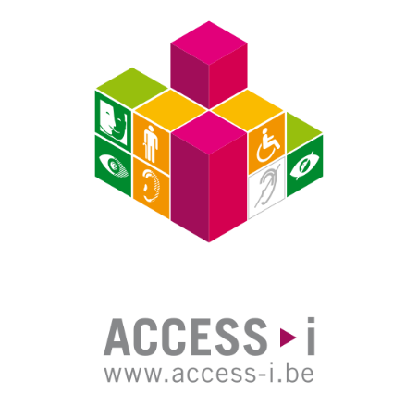
Groen, oranje, wit. De drie kleuren die worden gebruikt in de Access-i-labels. De labels van Access-i brengen het toegankelijkheidsniveau van een gebouw, concertzaal, site of evenement in kaart.
Concreet wordt elke categorie van personen met specifieke behoeften aangeduid met een pictogram, dat wordt weergegeven in een kadertje dat van kleur verschilt naargelang het vastgestelde toegankelijkheidsniveau. Een groen kadertje geeft aan dat de ruimte volledig zelfstandig toegankelijk is. Een oranje kadertje betekent dat de site toegankelijk is, maar dat hier en daar hulp is vereist. Is het kadertje wit, dan kan het publiek de omstandigheden van het bezoek met een informatiefiche evalueren.
Access-i reikt een toegankelijkheidslabel uit en publiceert de gegevens online (www.access-i.be). Deze gegevens worden geregeld geactualiseerd.
Een bijzonder handige en rijke bron van informatie …

Perscontact
Access-i
Sandra Janssens (Projectverantwoordelijke Communicatie)
Rue Nanon 98, 5000 Namen, België
Telefoon: +32(0)81 39 08 78 of +32(0) 473 76 64 28 (gsm)
info@access-i.be
www.access-i.be
Thema 2: ontvangst en veiligheid
Naast de fysieke inrichting van plaatsen en gebouwen, is ook de kwaliteit van het onthaal van cruciaal belang, in alle aspecten van de toeristische sector. De behoeften van alle klanten moeten in rekening worden gebracht en de teams ter plekke moeten gepaste antwoorden aanbrengen.

Aanraken alstublieft!
In de Parijse Cité des sciences et de l'industrie nodigt het personeel de bezoekers uit om de objecten met al hun zintuigen te ontdekken, ook met de handen: “Aanraken alstublieft!”. Zo willen ze elke tentoonstelling toegankelijk maken voor iedereen: kinderen, volwassenen, personen in een rolstoel, hardhorige mensen, anderstaligen, blinde of slechtziende personen, bezoekers met een mentale handicap, senioren enz.
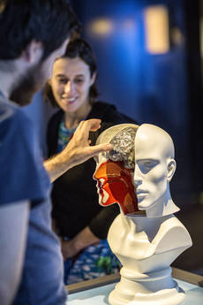
De Cité des sciences is van mening dat een grotere toegankelijkheid de levenskwaliteit van iedereen ten goede komt en maakte van het thema dan ook een doelstelling. Voor een beter inzicht in de wetenschappelijke concepten worden er aanraakopstellingen met schema’s in reliëf, tekst in brailleschrift, en animaties in Franse en internationale gebarentaal aangeboden. Rolstoelen of kinderwagens worden ook ter beschikking gesteld. Voor elk publiek met specifieke behoeften staat een bemiddelaar klaar om het bezoek in goede banen te leiden.
De Cité des sciences hanteert een toegankelijkheidshandvest om de veiligheid en het comfort van elke bezoeker te verhogen. En dat loont!

Perscontact
Cité des sciences et de l’industrie - een van de Universcience-sites
Sabine Tuyaret (afgevaardigde Gebruikskwaliteit en Toegankelijkheid)
30 avenue Corentin Cariou, 75019 Parijs, Frankrijk
Telefoon: +33(0)1 40 05 72 03 of + 33 (0)6 33 42 84 60 (gsm)
Sabine.tuyaret@universcience.fr

www.cite-sciences.fr/fr/ma-cite-accessible/

Thema 3: accommodatie
De vooruitgang op het vlak van universeel ontwerp brengt ons ertoe anders te gaan denken, begrijpen en bouwen. Dat geldt ook voor de huisvestingssector, een essentiële schakel in de toeristische keten.

15 jaar toonaangevende inspanningen
De Zweeds hotelketen Scandic buigt zich al sinds 2003 over de toegankelijkheid van zijn hotels en andere locaties.
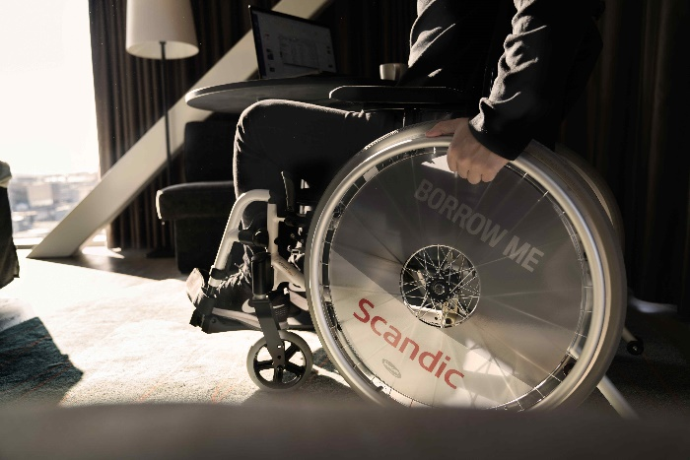
De voorbije 15 jaar mocht de hotelketen daarvoor al tal van prijzen in ontvangst nemen. De kader- en personeelsleden van Scandic benaderen toegankelijkheid als een strategische uitdaging en beogen met praktische maatregelen de ongehinderde deelname aan evenementen door personen met of zonder handicap. Een overnachting of het gebruik van de hotelvoorzieningen moet voor alle klanten in dezelfde omstandigheden mogelijk zijn.
De strategie van Scandic werpt zijn vruchten af en omvat een lijst met 135 controlepunten die in de hele hotelketen wordt gehanteerd.
De 16.000 personeelsleden van Scandic volgen daarnaast een interactieve online-opleiding rond toegankelijkheid, inclusief tests, tips en educatieve video’s waarin wordt toegelicht hoe ze personen met een handicap een kwaliteitsvollere dienstverlening kunnen bieden.

More information
Scandic
www.scandichotels.com/always-at-scandic/special-needs

Thema 4: transport en mobiliteit
Op vakantie moeten toeristen zich vrij kunnen verplaatsen, ongeacht hun behoeften en de vervoersmiddelen die ze gebruiken. Om hun mobiliteit te garanderen, moeten er strategieën bedacht en partners aangesproken worden.

Van 25 naar 100.000 ritten per jaar
Het is volstrekt mogelijk om zich vlot met een rolstoel te verplaatsen zonder de hulp van vijf personen te moeten inschakelen, een minibus te huren en extra inspanningen te leveren. Bovendien komt het de mobiliteit van personen met specifieke behoeften ten goede.
Dat is de uitdaging die Open Taxis aangaat. Het bedrijf werd in 2013 opgericht in Chicago, met als doel een efficiënt systeem op te zetten voor taxi’s die toegankelijk zijn voor rolstoelgebruikers, overeenkomstig de geldende wetgeving. In 2018 rondde Open Taxis de kaap van 100.000 ritten per jaar.
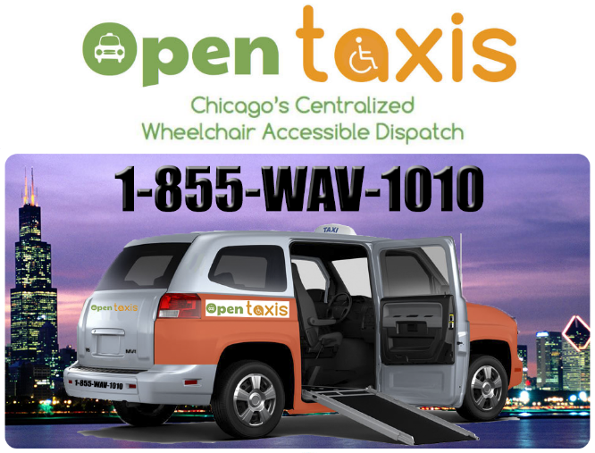
We kunnen het initiatief van de overheid van Chicago om te eisen dat een minimumaantal taxi’s toegankelijk zou zijn voor een publiek met beperkte mobiliteit alleen maar toejuichen. In de praktijk vertaalde zich dat echter naar een veelvoud aan kleinschalige diensten die onafhankelijk van elkaar te werk gingen, met een niet-gecentraliseerd en inefficiënt gebruik van de toegankelijke taxi’s tot gevolg.
Open Taxis stelde een smartphoneapplicatie op punt met één centraal telefoonnummer, om zo het beheer van alle voor rolstoelgebruikers toegankelijke taxi’s in Chicago aanzienlijk te verbeteren.
Opdracht volbracht! Verplaatsingen van personen met beperkte mobiliteit zijn vandaag een vertrouwd beeld in de stad. Open Taxis heeft bewezen dat hun aanpak – steunend op samenwerking, incentives en een gepaste wetgeving – kan leiden tot gelijkheid in de sector van vervoer ‘on demand’.

Perscontact
Open taxis (Een dienst van de Open Doors Organization)
Eric Lipp (oprichter en directeur van de Open Doors Organization en Open Taxis)
8600 W. Catalpa Ave, Suite 709, Chicago, IL (60656), VS
Telefoon: +1 855 928 1010
ericlipp@opendoorsnfp.org
www.opentaxis.com en www.opendoorsnfp.org

Thema 5: vrijetijdsproducten en -activiteiten
De toerismesector is in staat vakantiegewoonten in kaart te brengen en in te spelen op de verschillende behoeften die eruit voortvloeien. Vandaag moet de sector rekening houden met de bijzondere behoeften van de toeristen door uiteenlopende toeristische producten en activiteiten aan te bieden.
Het aanbod kan in twee categorieën worden ondergebracht: inclusieve producten en activiteiten voor een grotere groep die een ervaring wil 'delen', of producten en activiteiten afgestemd op een verschillend publiek.

De Afrikaanse leeuwen tegemoet of elders op avontuur …
De kuddes antilopen opzoeken, de jaarlijkse trek van ontelbare gnoes bewonderen, leeuwen opsporen en oog in oog komen te staan met een neushoorn … Ook personen met specifieke behoeften kunnen volop genieten van buitengewone ervaringen in de uitgestrekte Afrikaanse wildreservaten.
Travability.travel wil vakantiebestemmingen aanbieden die toegankelijk zijn voor iedereen. Ze bieden georganiseerde reizen aan naar alle continenten, op maat van elk budget: een bezoek aan het Amerikaanse Kennedy Space Center of aan het Cambodjaanse Angkor Wat, of een reis naar Portugal, Jordanië enz.
Het initiatief werd in 2007 gelanceerd en wilde in eerste instantie toegankelijke toeristische activiteiten in de kijker plaatsen. Vandaag is Travability.travel uitgegroeid tot een drijvende kracht achter verandering. Meer nog, de operator spoort alle culturen ter wereld aan om handicaps als deel van het leven te beschouwen.
Concreet wil Travability.travel actoren in de toerismesector ertoe aanzetten economisch duurzame voorzieningen te ontwikkelen die toegankelijk zijn voor iedereen.

Perscontact
Travability.travel
Bill Forrester (medeoprichter)
17 Wells Street, Frankston, Vic (3199), Australië
bill@travability.travel
www.travability.travel

